**Практическая работа**

**«Настройка браузера. Настройка брандмауэра»**

ЦЕЛИ РАБОТЫ:

1. Научиться настраивать браузер и устанавливать расширения.

2. Изучение понятия системного брандмауэра. Получение практических навыков по включению и настройке системного брандмауэра.

ОБОРУДОВАНИЕ: ПК, Windows 10.

ВРЕМЯ ВЫПОЛНЕНИЯ: 90 минут

КРАТКАЯ ТЕОРИЯ И МЕТОДИЧЕСКИЕ РЕКОМЕНДАЦИИ:

**Браузер -** прикладное программное обеспечение для просмотра страниц, содержания веб-документов, компьютерных файлов и их каталогов; управления веб-приложениями.

В глобальной сети браузеры используют для запроса, обработки, манипулирования и отображения содержания веб-сайтов. Многие современные браузеры также могут использоваться для обмена файлами с серверами FTP, а также для непосредственного просмотра содержания файлов многих графических форматов (GIF, JPEG, PNG, SVG), аудио-видео форматов (MP3, MPEG), текстовых форматов (PDF, DJVU) и других файлов.

Функциональные возможности браузеров постоянно расширяются и улучшаются благодаря конкуренции между их разработчиками и высоким темпом развития и внедрения информационных технологий. Браузеры распространяются, как правило, бесплатно. Потребителям браузер может быть поставлен в форме самостоятельного (автономного) приложения или в составе комплектного программного обеспечения.

В настоящее время наиболее популярными являются: Internet Explorer; Mozilla Firefox; Opera; Google Chrome; Safari.

**Брандмауэр Windows** - встроенный в Microsoft Windows межсетевой экран. Одним из отличий от предшественника (Internet Connection Firewall) является контроль доступа программ в сеть. Брандмауэр Windows является частью Центра обеспечения безопасности Windows.

Первоначально Windows ХР включала Internet Connection Firewall, который (по умолчанию) был выключен из-за проблем совместимости. Настройки Internet Connection Firewall находились в конфигурации сети, поэтому многие пользователи не находили их.

Microsoft решила значительно улучшить интерфейс и функциональность Internet Connection Firewall и переименовать его в «Брандмауэр Windows».

В брандмауэр Windows встроен журнал безопасности, который позволяет фиксировать IP-адреса и другие данные, относящиеся к соединениям в домашних и офисной сетях или в Интернете. Можно записывать как успешные подключения, так и пропущенные пакеты. Это позволяет отслеживать, когда компьютер в сети подключается, например, к web-сайту. Данная возможность по умолчанию отключена (её может включить системный администратор).

Изначально Брандмауэр Windows вышел в составе Windows ХР Service Pack 2. Брандмауэр по умолчанию фильтрует все типы сетевых подключений: беспроводное, проводное, FireWire и VPN. Это позволяет решить проблему уязвимости, связанную с тем, что правило фильтрации начинает действовать лишь по истечении нескольких секунд после установления соединения.

**Брандмауэр Windows возможности:**

1. Применяя расширенный пакетный фильтр, появляется возможность использовать правила к определенным диапазонам портов и 1Р-адресов;

2. Новая оснастка консоли Брандмауэр Windows в режиме повышенной безопасности позволяет поддерживать удаленное администрирование и сделать доступными дополнительные возможности. Доступ к ней можно получить следующим образом: Пуск - Панель управления - Администрирование - Брандмауэр Windows в режиме повышенной безопасности. Либо наберите команду «wf.msc»;

3. Фильтрация исходящего трафика позволяет бороться с различными шпионскими программными обеспечениями и вирусами;

4. Фильтр соединений IPv6.

***ПОРЯДОК ВЫПОЛНЕНИЯ РАБОТЫ И ФОРМА ОТЧЕТНОСТИ:***

**Задание 1. Сделать сравнительный анализ популярных браузеров. Результаты анализа оформить в таблице.**

|  |  |  |  |  |
| --- | --- | --- | --- | --- |
| **Название** | **Плюсы** | **Минусы** | **Стоимость** | **Иконки** |
| Яндекс | 1.Легкость в использовании  2.Приятный внешний вид  3.Множество полезных функций  4.Поддержка русского языка  5.Большое количество возможностей для персонализации  6.Интуитивно понятный интерфейс  7.Безопасность | 1.Сомнительная схема распространения. 2.Устанавливается из неизвестных источников и без согласия пользователей  3.Лишние программы. 4.Помимо самого браузера устанавливаются голосовые помощники, ярлыки, задания в планировщике, дополнения, ранее ещё были утилиты с блокировками  5.Навязывание своих сервисов. 6.Везде вам будут предлагаться свои сервисы и отключать чужие  7.Кому-то не нравится Яндекс.Дзен  8.Автозапуск вместе с ОС по умолчанию. 9.Для слабых компов неприемлемо | Бесплатно |  |
| Google Chrome | 1.Качественная технология сжатия что обеспечивает хорошую скорость загрузки страниц и вкладок.  2.Большое количество дополнительных платных и без платных расширений.  3.Компактный и удобный интерфейс.  4.Стабильность работы, Google Chrome очень редко зависает, а даже если какая-то страница застряла, остальная часть браузера отлично работает.  5.Доступный перевод страниц, в один клик.  6.Вам не обязательно устанавливать дополнительные программы для просмотри видео т. к. в Google Chrome уже установлен Adobe Flash Player. | 1.На быстродействие браузера затрачивается много системных ресурсов.  2.Настроен лишь под роботу с Google, при работе с другими поисковыми системами некоторые возможности браузера отпадают.  3.В качестве заставки нельзя использовать собственный фоновый рисунок.  4.Из за того что сам браузер многоязычный большинство расширений делают на английском языке. | Бесплатно |  |
| Microsoft Edge | 1. Безопасность  2.Производительность  3. Интеграция  4.Удобный интерфейс  5. Возможности | 1. Подвисание и задержки  2. Персонализация  3. Копирование и вставка  4. Потеря данных последнего сеанса | Бесплатно |  |
| Opera | 1.Браузер способен довольно сильно сжимать данные  2.Хорошее юзабилити  3.Малые размеры | 1.Проблемы при работе с WML-темами  2.Нет привычных закладок.  3.Отсутствие встроенного менеджера файлов  4.Довольно высокое потребление ресурсов компьютера  5.Одинаковый IP-адрес у всех пользователей мини-версии данного браузера | Бесплатно |  |
| Mozilla Firefox | 1.скорость, простота работы  2.использование оперативной памяти  3.множество плагинов и дополнений, что дает возможность "лепить" браузер для себя  4.второй по защищённости браузер | 1.Невозможность выключить отображение картинок (для тех, у кого низкая скорость интернета)  2.При обновлении на новую версию удаляются все расширения  Большие затраты ресурсов компьютера | Бесплатно |  |

**Задание 2. Осуществить настройку браузера.**

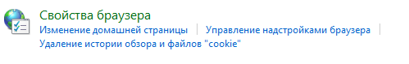1. Выбирать Панель управление - Сеть и Интернет - Свойства обозревателя.

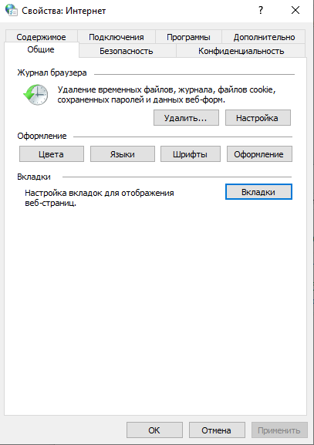2. Вкладка «Общие» позволяет задать адрес домашней страницы, которая будет автоматически загружаться в окно браузера при его запуске, цвета гиперссылок по умолчанию, название шрифта по умолчанию.

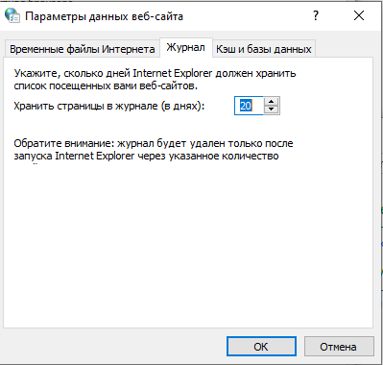3. Здесь же определяется, сколько дней будет храниться ссылка посещенных страниц в журнале.

4. Кроме того, для ускорения просмотра. Все посещенные страницы помещаются в специальную папку, и с помощью кнопки «Параметры» можно задать разные способы обновления таких страниц.

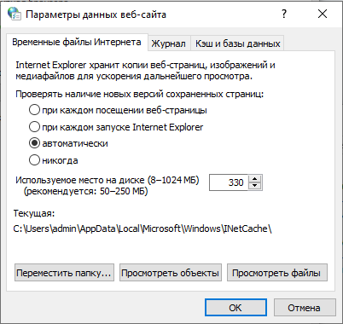

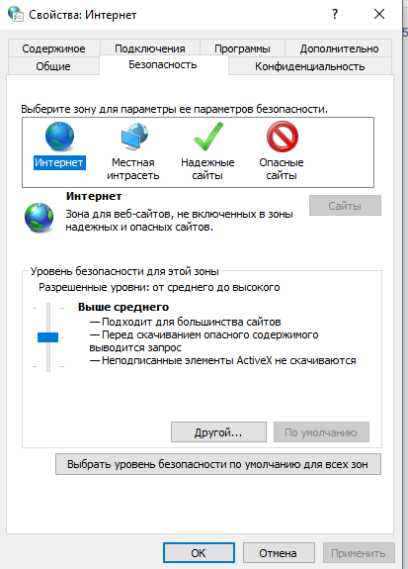5. С помощью вкладки «Безопасность» можно создать списки надежных узлов и узлов с ограниченными функциями. Зона Интернет будет при этом включать все остальные узлы, не вошедшие в эти две папки. Для каждой из них с помощью кнопки «Другой» можно изменить параметры безопасности, установленные для них по умолчанию. Здесь можно запретить выполнение сценариев, отображение всплывающих окон, загрузку файлов и т.д.

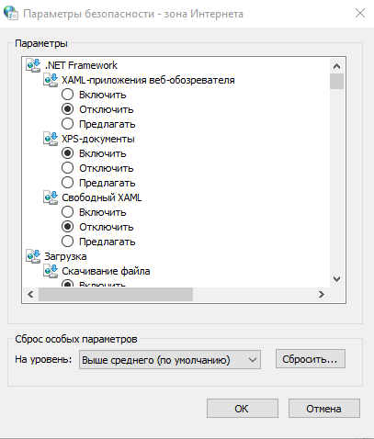

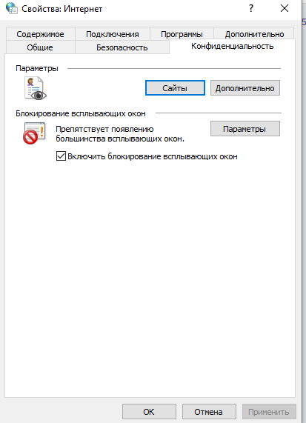6. Вкладка «Конфиденциальность» дает возможность настроить работу с файлами cookie, с помощью которых информация о пользователе автоматически передается на сервер.

7. Вкладка «Содержание» позволяет ограничить доступ к некоторой информации (насилие, ненормативная лексика и т.д.).

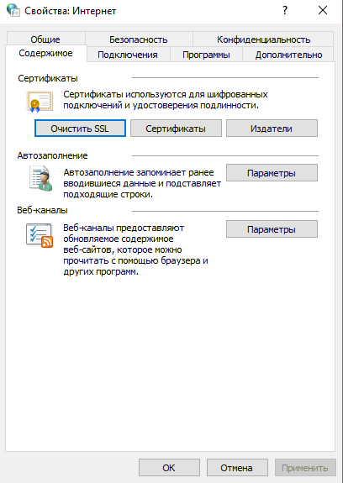

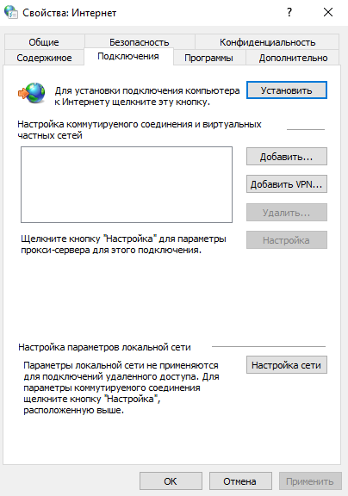8. Вкладка «Подключения» позволяет установить подключение к Интернету.

9. На вкладке «Дополнительно» можно задать некоторые дополнительные параметры работы (отключить загрузку графических изображений, отменить подчеркивание ссылок, запретить отладку сценариев и т.д.).

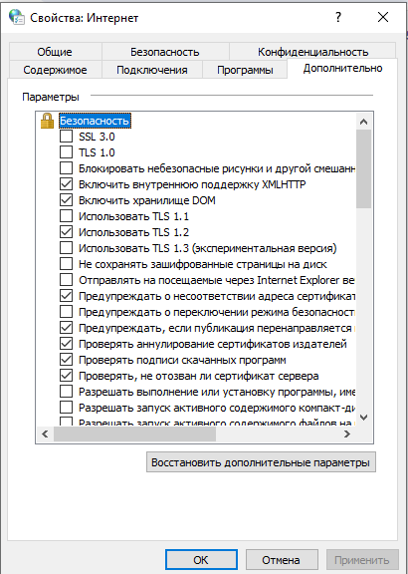

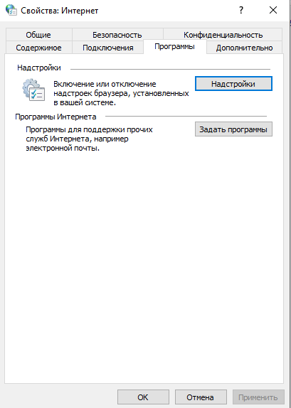10. Вкладка Программы позволяет определить программы, которые будут по умолчанию использоваться службами Интернета (почтовые программы, HTML редакторы и т.п.).

**Задание 3. Сделать сравнительный анализ брандмауэров. Результаты анализа оформить в таблице.**

|  |  |  |  |  |  |
| --- | --- | --- | --- | --- | --- |
| **Показатели** | **Agnitum Outpost Firewall Pro** | **Sygate Personal Firewall Pro** | **Sygate Personal Firewall** | **Norton Personal Firewall** | **ZoneAlarm Pro** |
| Простота в работе | + | + | + | + | + |
| Дополнительные модули | + | + | - | - | - |
| Открытая архитектура | + | - | - | - | - |
| Язык интерфейса | Русский, английский, немецкий, японский, польский, испанский | Английский | Английский | Английский | Английский |
| Онлайновая проверка бранд- мауэра на надеж- ность защиты | - | + | + | - | - |
| Ведение подроб- ных журналов работы | + | + | + | + | + |
| Фильтрация рек- ламных блоков и баннеров | + | - | - | + | + |

**Задание 4. Осуществить настройку брандмауэра.**

***Включение и отключение системного брандмауэра***

1. 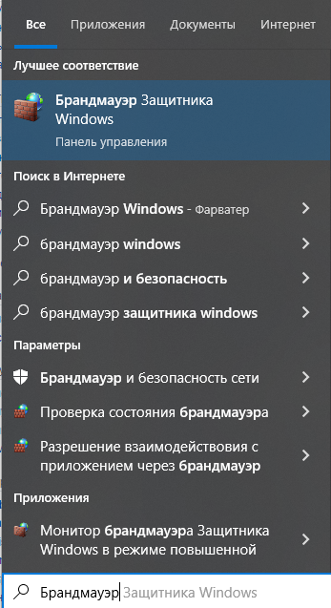Проще всего найти брандмауэр в Windows — это воспользоваться поиском через меню Пуск. Для этого кликните по кнопке «Пуск» в левом нижнем углу экрана и в строку поиска вбейте Брандмауэр и кликните на появившемся значке «Брандмауэр Windows».

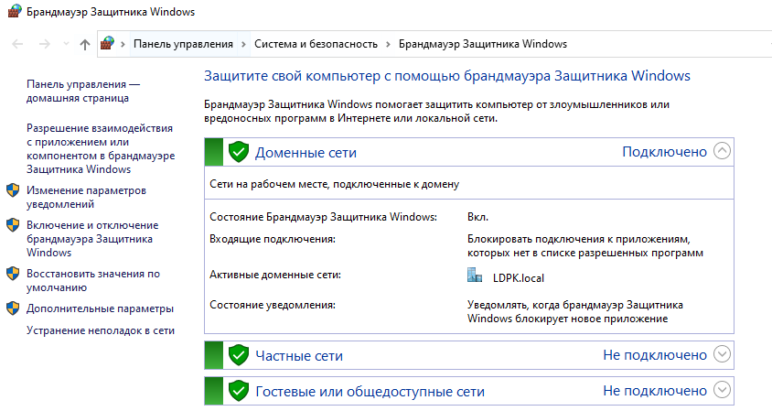2. После того как откроется страница брандмауэра, выберите в левом меню пункт «Включение и отключение брандмауэра Windows»..

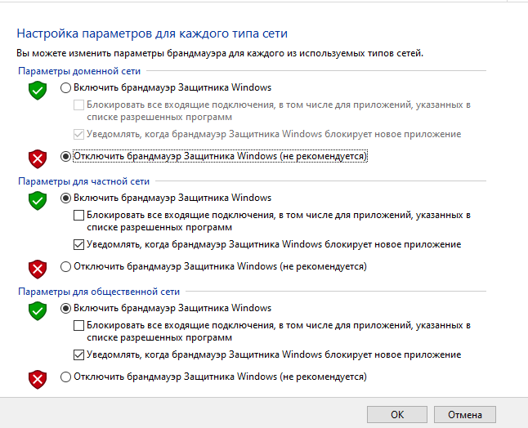3. Кликнув по вкладке включение и отключение брандмауэра Windows, попадете на страницу, на которой можно как включить, так и отключить брандмауэр Windows, просто выбрав пункт меню «Отключить Брандмауэр (не рекомендуется)», причем можно выбрать отключение как только для своей домашней сети, так и для всех остальных.

4. Как понимаете, включить брандмауэр Windows (если он выключен) можно точно так же, только лишь необходимо отметить пункт меню «Включение брандмауэра Windows». В этом же окошке можно снять галочки различных уведомлений, когда брандмауэр блокирует новые программы.

***Отключение службы Брандмауэр Windows***

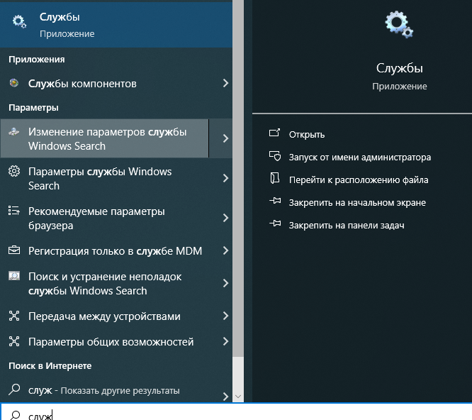1. Для оптимизации операционной системы, так же рекомендуется отключить службу Брандмауэра Windows. Проще всего опять использовать поиск в меню «Пуск». В строку поиска вбейте «Службы» и кликните по ним, для того что бы их открыть.

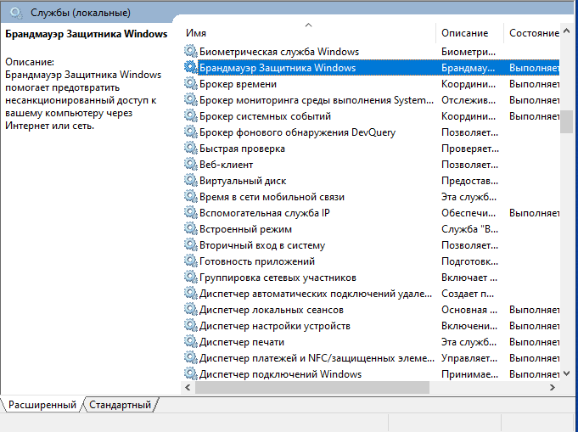2. Для того что бы быстро найти службу Брандмауэр Windows, кликните на любой службе одни раз и нажмите на клавиатуре букву Б, сразу же найдете нужную службу и уже на ней кликните двойным щелчком, для того что бы ее открыть.

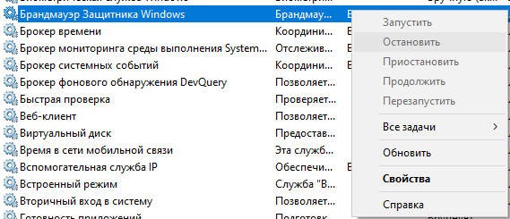3. В строке Состояние — нажмите Остановить. Откройте выпадающее меню Тип запуска и выберите Отключена и нажмите ОК. Появится диалоговое окно с предложением перезагрузить компьютер прямо сейчас или вы можете выйти без перезагрузки, выполнив ее чуть позже.

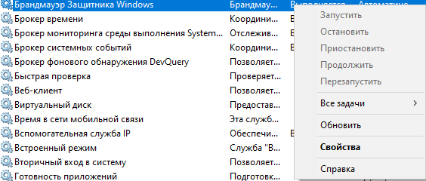4. Для того что бы включить брандмауэр Windows, выполните те же действия в обратном порядке: Настройка брандмауэра Windows-> Исключения брандмауэра Windows.

***Снятие блокировки программ в Брандмауэре Windows***

1. Когда брандмауэр блокирует приложения или например брандмауэр порой блокирует доступ к интернет сети для некоторых игр, существует достаточно простой способ снять это ограничение и дать полный доступ на выход в интернет для этого приложения, в этой сети, к которой подключены.

Для этого на странице межсетевого экрана (брандмауэра) выберите в левом меню пункт меню: Разрешить запуск программ через брандмауэр Windows.

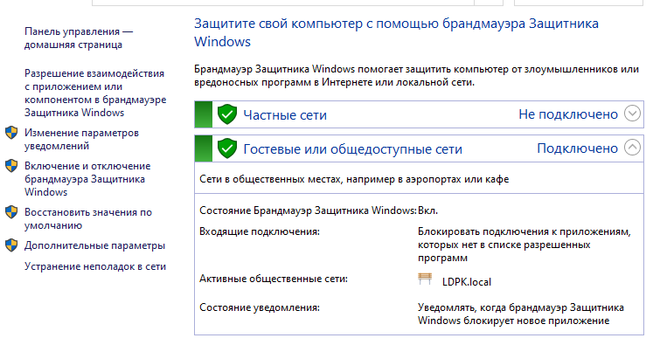

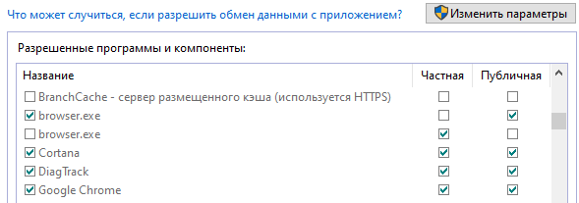2. Найдите в списке программу и дайте ей доступ в нужной сети или сразу во всех, где нет галочек, таким образом можно добавлять Исключения брандмауэра Windows.

***Настройка брандмауэра Windows***

1. Для настройки брандмауэра Windows, необходимо перейти на вкладку Дополнительные параметры в окне Брандмауэра. Выберите Брандмауэр Windows в режиме повышенной безопасности в левом меню, после чего в правой колонке, кликните по пункту «Свойства».

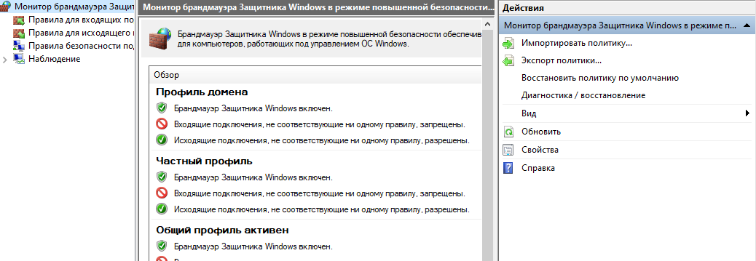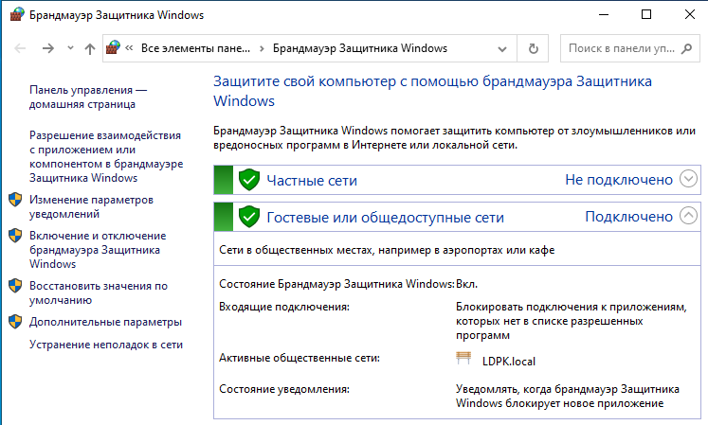

2. Откроется меню Свойства Брандмауэра, в котором можно заблокировать весь исходящий трафик, на вкладке Исходящие подключения.

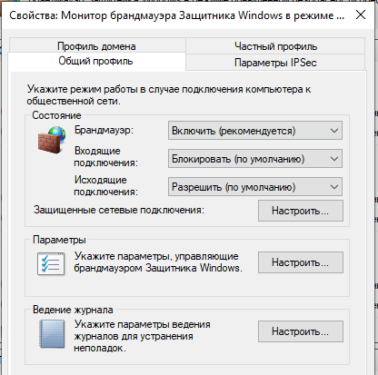

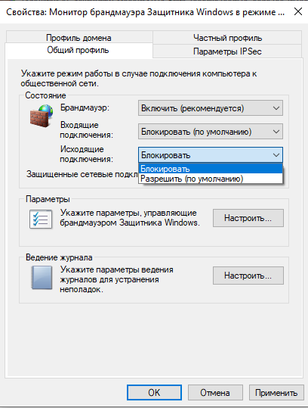3. В выпадающем меню выберите «Блокировать» и нажмите Ок.

4. После того как были заблокированы все исходящие подключения к Интернет, можно создать правило, которое позволит подключаться к интернету некоторым программам. Давайте для примера создадим правило разрешающее браузеру Google Chrome подключаться к сети интернет.

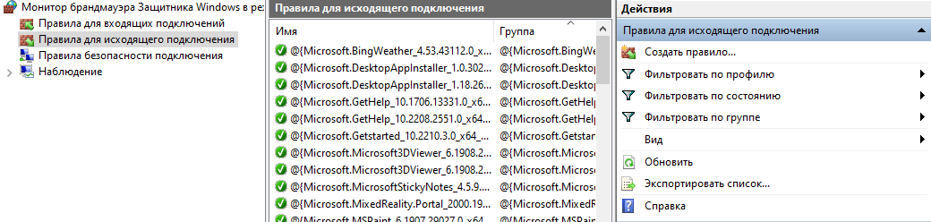4.1. Для того что бы создать правило исходящего подключения, выберите «Правила для исходящего подключения», а в колонке действия выберите «Создать правило».

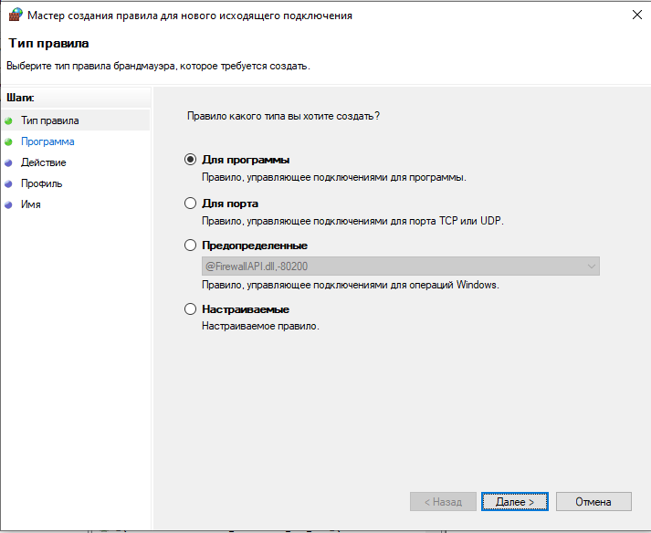4.2. Появится мастер добавления нового правила, в котором необходимо нажать Далее.

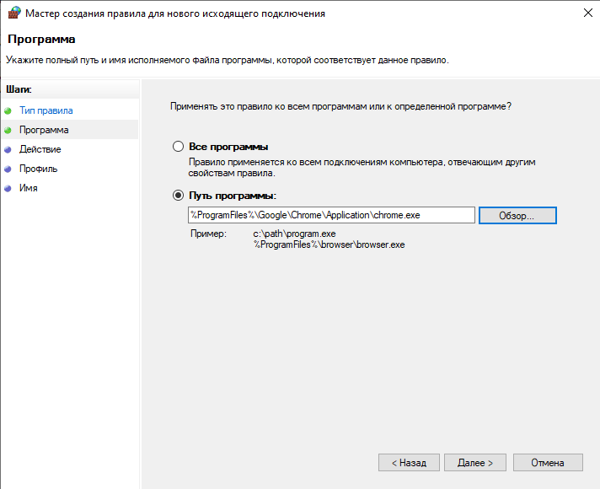4.3. На следующей странице, используя кнопку Обзор добавляете путь к приложению, в нашем случае к браузеру Google Chrome.

4.4. Для поиска пути расположения нужного ехе файла, можно воспользоваться поиском или посмотреть в свойствах ярлыка, там всегда указан путь к приложению.

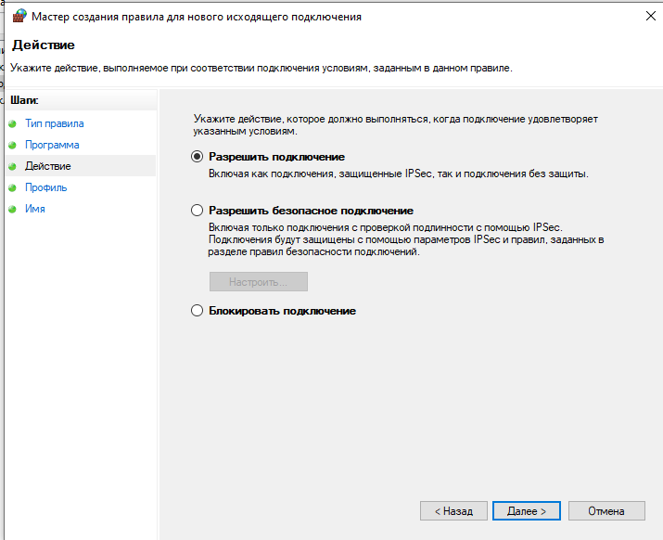4.5. Нажимаете далее —>на следующем шаге отмечаете Разрешить подключение и опять Далее.

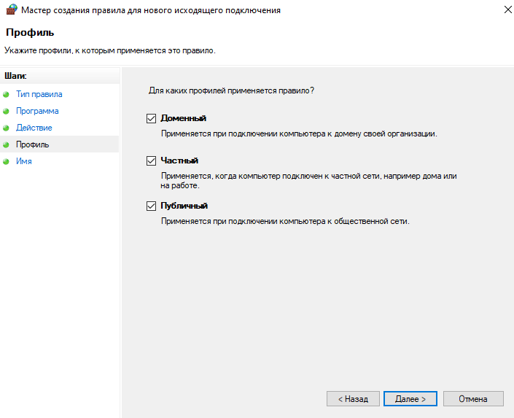4.6. Отмечаете, для каких профилей применяется правила и нажимаете «Далее».

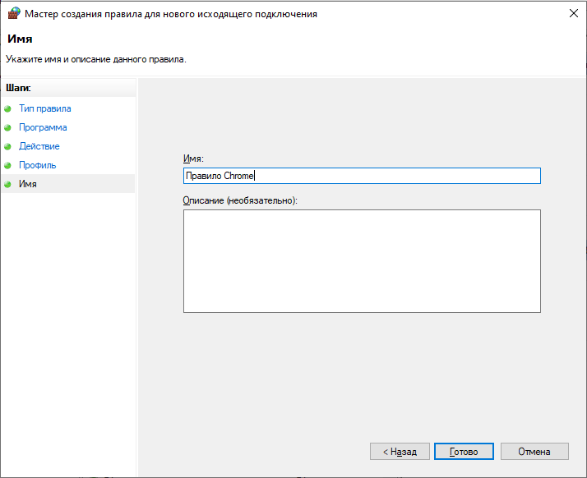4.7. На следующем шаге необходимо ввести имя для правила и если необходимо, то и его описание.

4.8. Новое правило для брандмауэра успешно создано и работает, о чем свидетельствует зеленая галочка напротив правила.